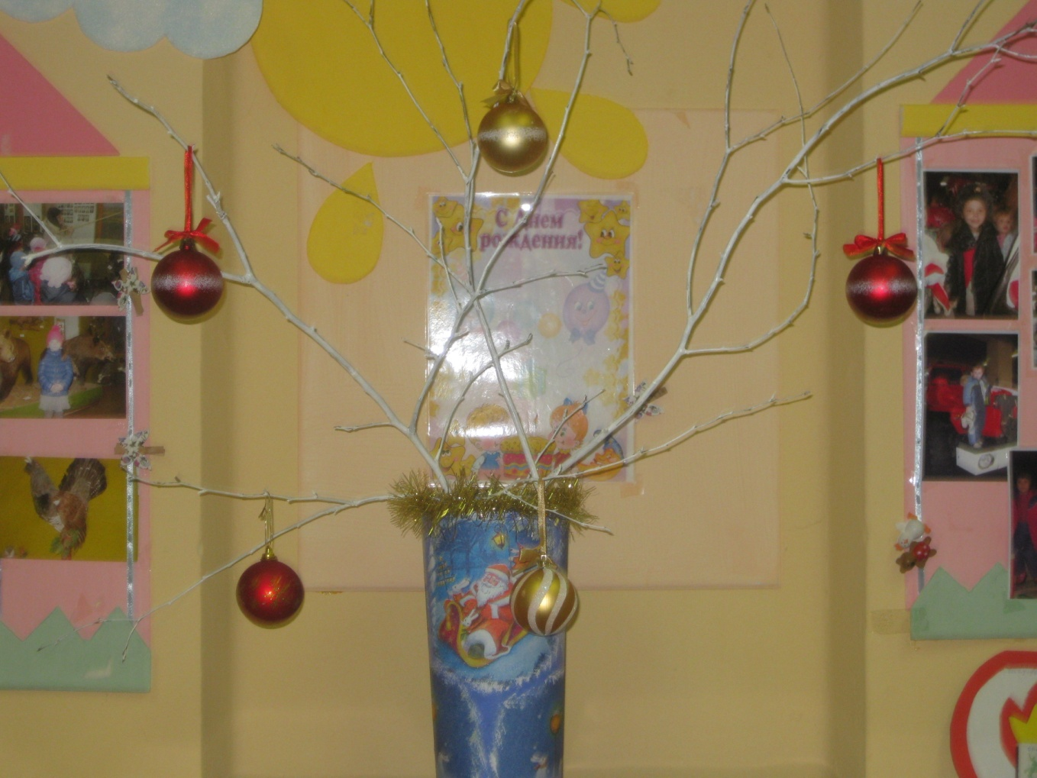
Каждый год мы с вами, дорогие коллеги, накануне праздника стараемся украсить наши группы новыми поделками, декором с символикой Нового года. Каждый из нас старается удивить детей и их родителей своим мастерством. Предлагаю Вам МК по изготовлению новогодней вазы и использованию ее для украшения группы.

1.Берем пустую тару, напоминающую вазу. Красим ее в белый цвет акриловой краской.
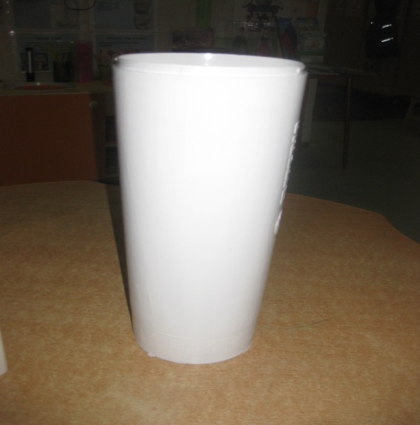

2.Для декорирования вазы нам потребуется: салфетки с любым рисунком, клей ПВА, кисть.

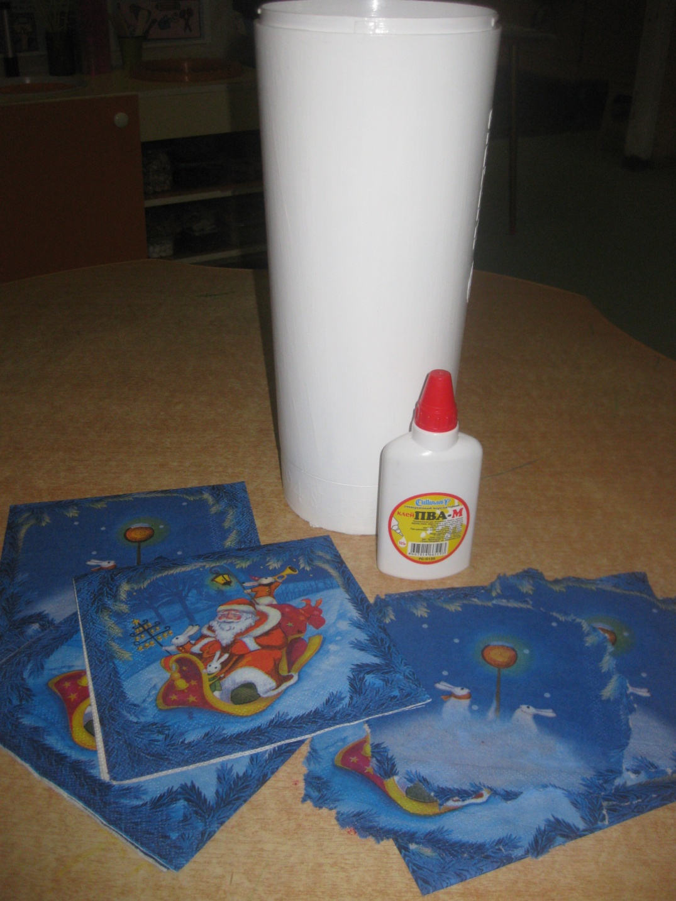

3.Если салфетка имеет несколько слоев, то необходимо все лишние слои, кроме верхнего убрать. Руками рвем салфетку так, как нам необходимо для декупажа вазы. Клей ПВА разводим холодной водой в пропорции 1 к 1 и аккуратно кисточкой смазываем салфетку от середины к краю. Салфетку желательно положить на файл, чтобы легче перенести и наклеить.

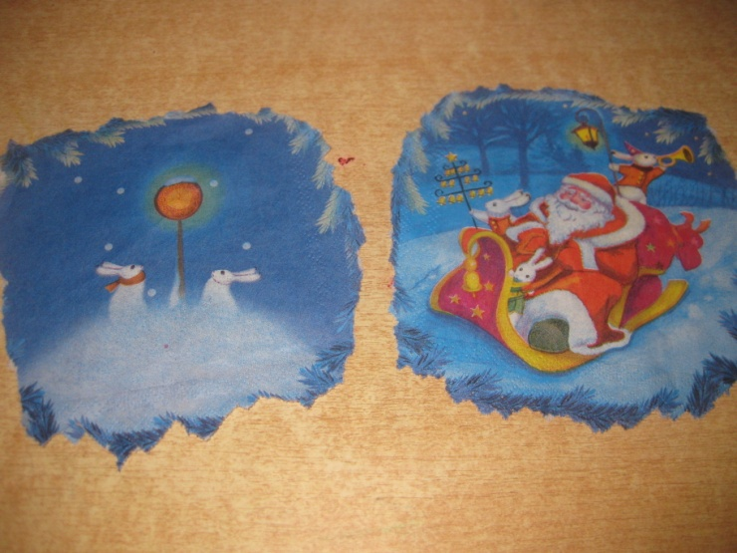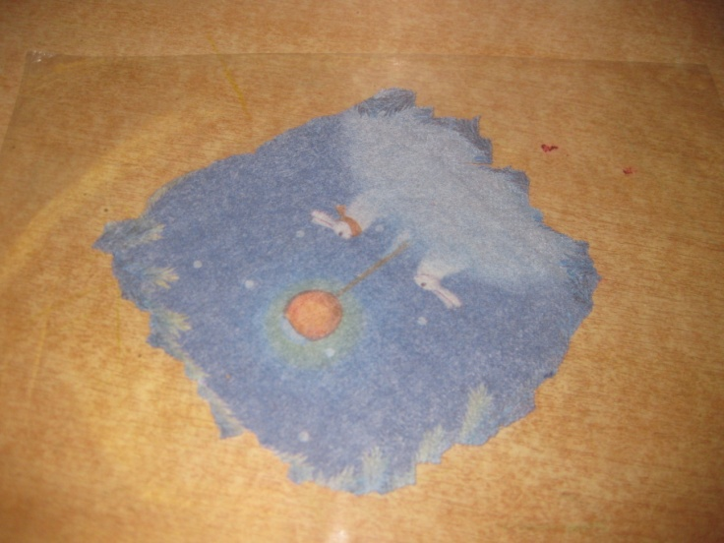

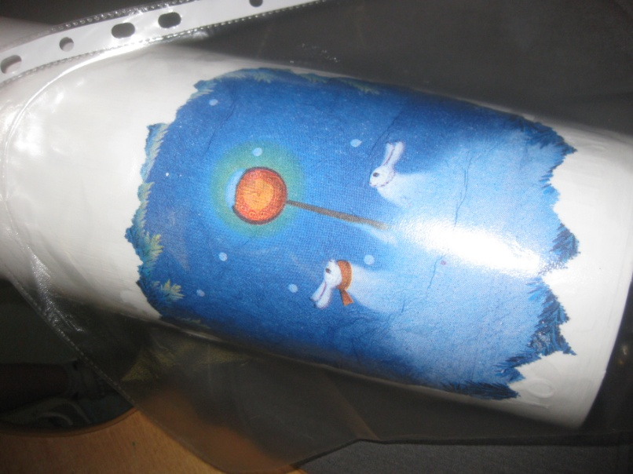

4.После того, как все рисунки наклеены, берем ту же самую белую краску и придаем ей необходимый нам цвет для вазы обыкновенной гуашью. Закрашиваем пустоты между салфетками. После того, как ваза просохнет, обыкновенной губкой промакиваем вокруг салфеток, придавая вазе рисунок в виде снега.
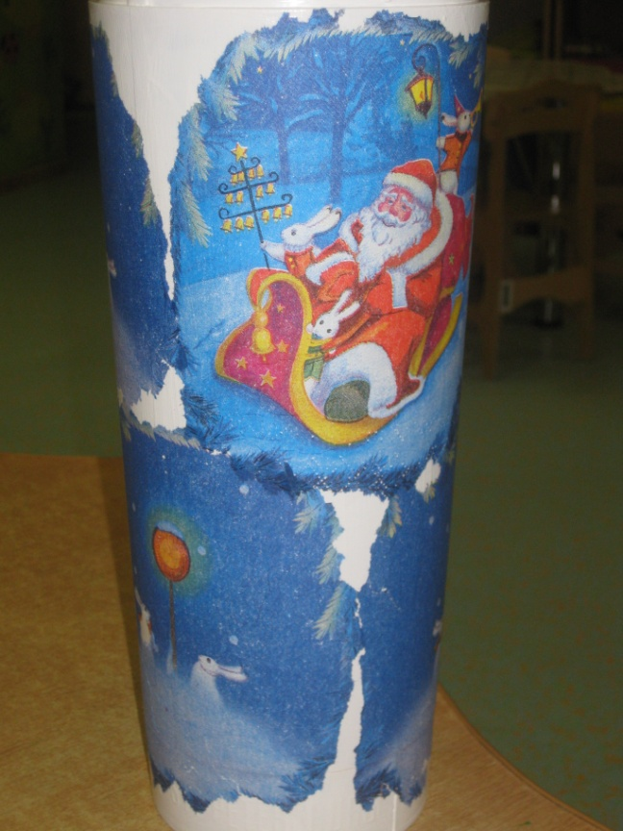
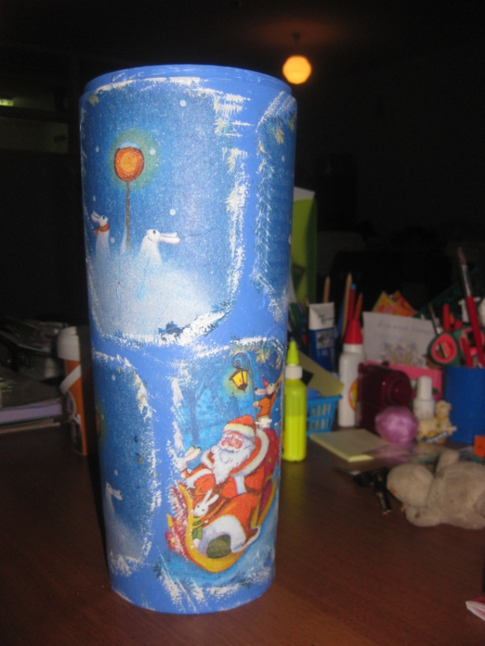

5.У моей тары было вверху горлышко, поэтому я ее украсила мишурой. В вазу я поставила покрашенные в белый цвет сломанные ветки деревьев и украсила их игрушками. Моя поделка украшает раздевалку, встречая детей и родителей, поздравляя их с Новым годом!

